Разработка игры «В поисках Немо»

**Правила игры:**

* Цель игры – найти как можно больше Немо, избегая препятствий.
* Игрок управляет рыбкой, которая должна проплыть через серию препятствий, расположенных на разных высотах.
* Рыбка двигается вверх при нажатии на клавишу пробела.
* Если игрок не нажимает, рыбка падает вниз.
* Игрок должен избегать столкновения с препятствиями и дном.
* Если рыбка сталкивается с препятствием или дном, игра заканчивается.
* За каждого собранного Немо игрок получает одно очко.
* Игра продолжается, пока рыбка не столкнется с препятствием или дном.

**Аналоги:**

1. [**Оригинальный Flappy Bird онлайн**](https://flappybird.gg/)

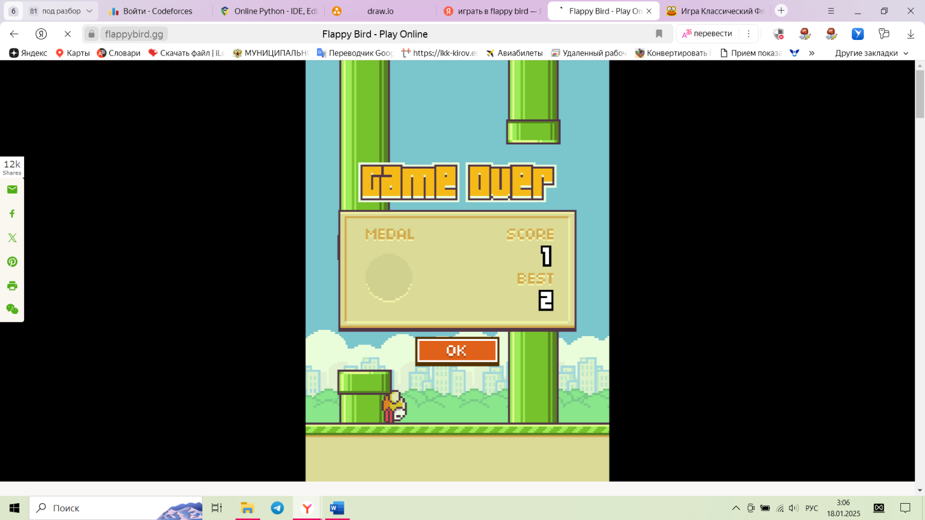https://flappybird.gg/

Рисунок 1 – игра 1

Достоинства игры:

* интуитивно понятный интерфейс;
* наличие медалей и счетчика, что позволяет получать ранги.

Недостатки игры:

* малая функциональность игрового процесса;
* оригинал игры на английском, перевода в онлайн версии нет;
* правила написаны на английском, что не удобно русскоязычным пользователям.

**2.**  [**Рыбка в беде**](https://igroutka.ru/igry-flappi/31865-klassicheskiy-flappi-berd.html)

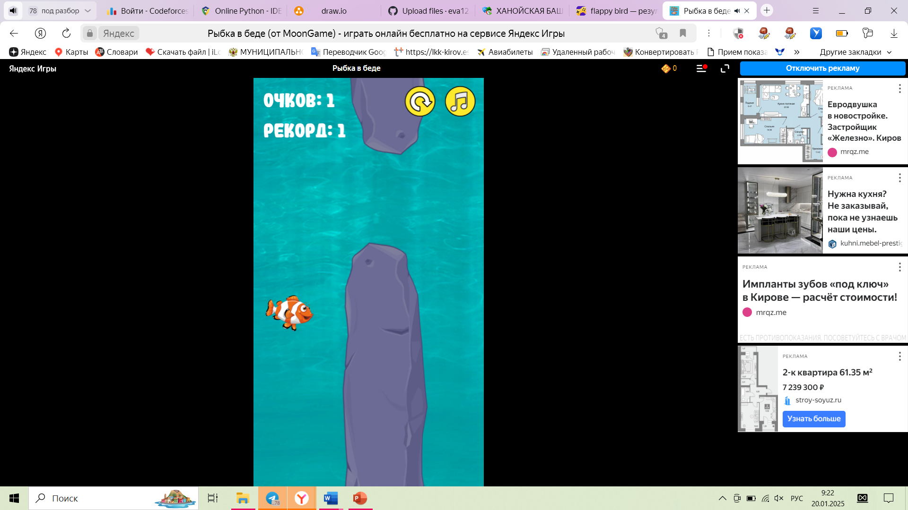https://606.su/Sp9f

Рисунок 2 – игра 2

Достоинства игры:

* есть возможность посмотреть рекорд;
* возможность отключения звукового сопровождения;
* возможность развернуть игру на весь экран.

Недостатки игры:

* долгая загрузка на пк.

**3.** [**Игра Цветная Флаппи Птичка - Играть Онлайн!**](https://igroutka.ru/igry-flappi/24523-cvetnaya-flappi-ptichka.html)

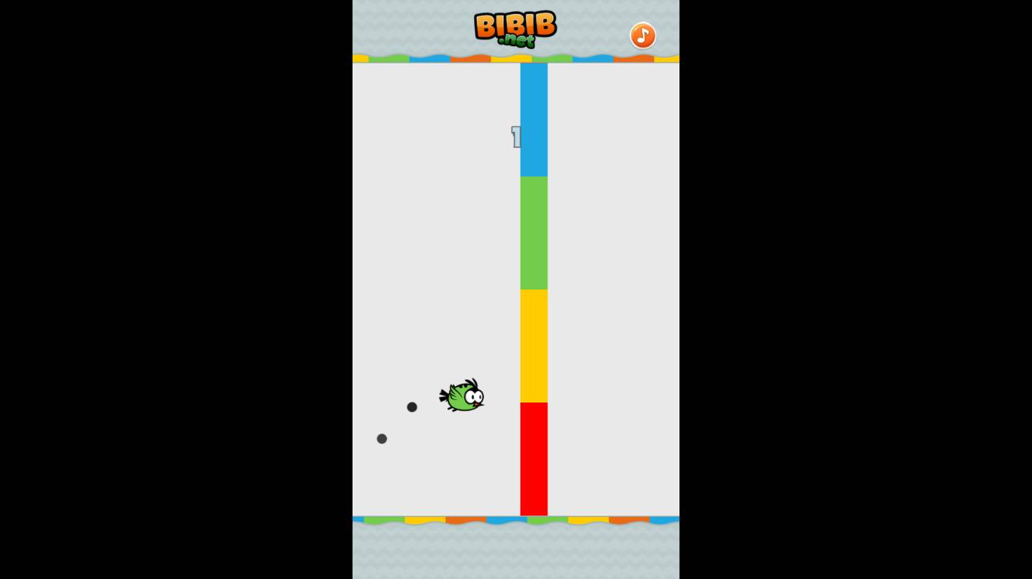https://igroutka.ru/igry-flappi/24523-cvetnaya-flappi-ptichka.html

Рисунок 3 – игра 3

Достоинства игры:

* возможность отключения звукового сопровождения;
* возможность развернуть игру на весь экран.

Недостатки игры:

* принцип игры отличается от оригинала;
* столбцы не чередуют цвета после проигрыша.

**Требования к игре:**

* простое управление (тап для поднятия);
* система начисления очков за прохождение находку Немо;
* яркая 2D-графика;
* плавные анимации рыбки и препятствий;
* начальный экран с кнопкой старта;
* результаты пяти последних игр пользователя;
* экран окончания игры (проигрыша).